小初高学生成绩管理平台

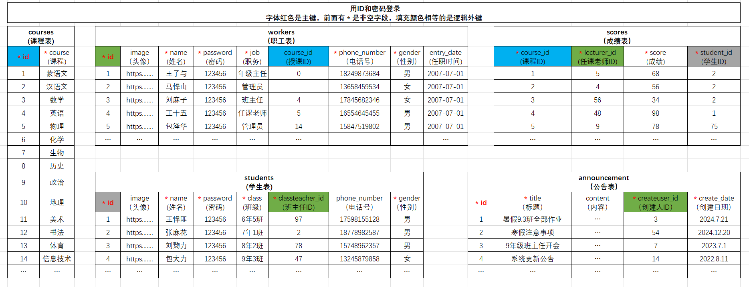

管理员：

注册，管理，删除学校职工，学生账号

校长，教导主任等:

关于账号:

可以修改个人信息（头像，联系方式，密码）

权限：

关于全校学生：

可查看全校学生信息。

关于年段：

查看整个年段的班级成绩排名，学生成绩排名。

导出整个年段学生成绩单。

关于班级：

查看所有班级成绩单（9.1 9.2 9.3 ......），总分平均分，科目平均分，单科最高分(带姓名班号)，单科最低分(带姓名班号)。

导出班级成绩单。

年级主任：

关于账号:

可以修改个人信息（头像，联系方式，密码）

权限：

关于年段：

查看整个年段的班级成绩排名，学生成绩排名。

导出整个年段学生成绩单。

关于班级：

查看所有班级成绩单（9.1 9.2 9.3 ......），总分平均分，科目平均分，单科最高分(带姓名班号)，单科最低分(带姓名班号)。

导出班级成绩单。

班主任：

关于账号:

可以修改个人信息（头像，联系方式，密码）

权限：

写入班级成绩：

选择学生姓名，科目 随后写入成绩

导入班级成绩：

导入带有姓名，科目成绩的csv文件。

关于年段：

查看整个年段的班级成绩排名，学生成绩排名。

关于班级：

查看班级学生成绩排名，总分平均分，科目平均分，单科最高分(带姓名)，单科最低分(带姓名)。

任课老师：

关于账号:

修改个人信息（头像，联系方式，密码）

权限：

选择班级，学生随后写入成绩

查看自己所教班级的本科成绩，平均分，最高最低分

查看所有班级的本科平均成绩排名。

学生：

关于账号:

修改个人信息（头像，联系方式，密码）

权限：

可以查看成绩单

查看自己在整个年段的排名变化(曲线)，班级内的排名变化(曲线)，每个科目每次考试的成绩变化(曲线)，班级内科目排名变化(曲线)。

学科成绩分析图（六边形），选择2个学生，可以对比各科成绩，班内排名，年级排名（可以让学生们竞争）。